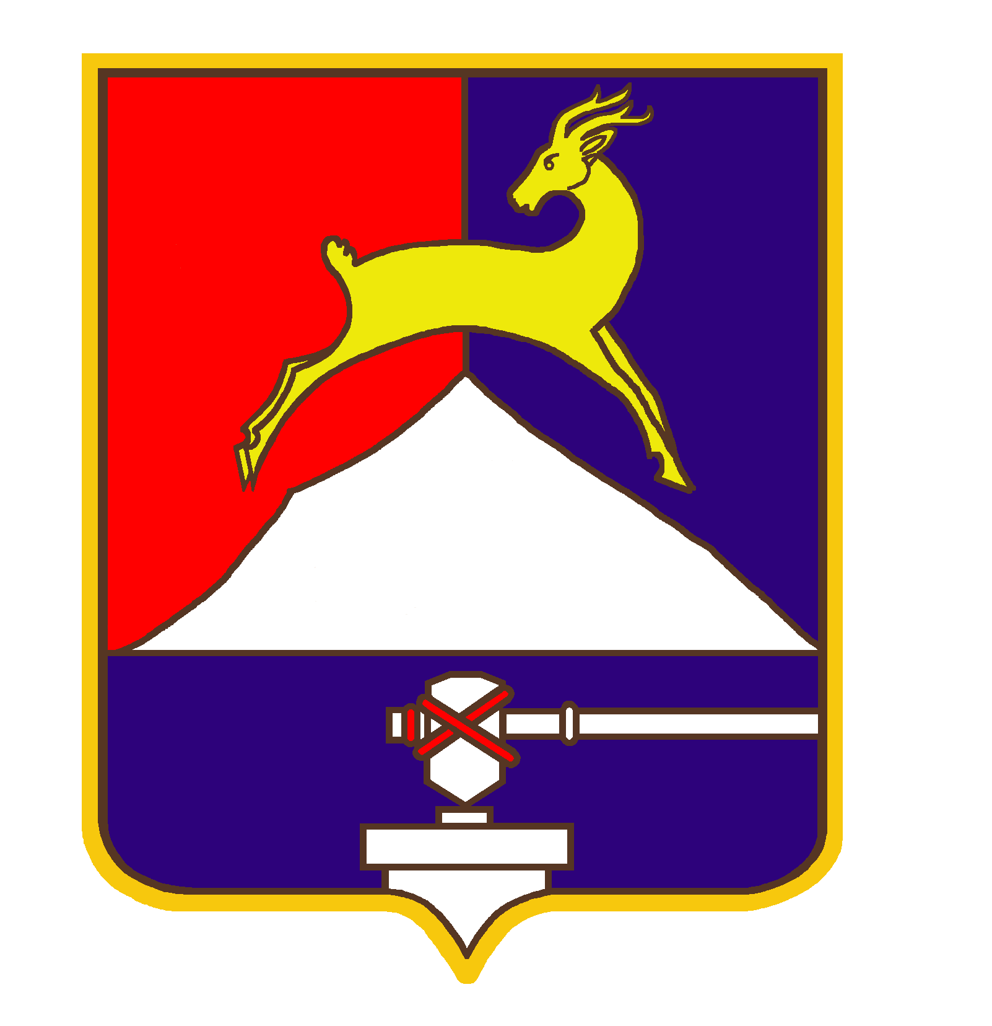
СОБРАНИЕ ДЕПУТАТОВ

УСТЬ-КАТАВСКОГО ГОРОДСКОГО ОКРУГА
ЧЕЛЯБИНСКОЙ ОБЛАСТИ

Первое заседание

РЕШЕНИЕ

от 26.01.2011 № 4 г. Усть-Катав
О внесении изменений в Положение о бюджетном процессе в Усть-Катавском городском округе, утвержденное решением Собрания депутатов от 01.12.2008 № 209
В соответствии со статьей 20 Бюджетного кодекса Российской Федерации, Федеральным законом от 06.10.2003 № 131-ФЗ «Об общих принципах организации местного самоуправления в Российской Федерации», на основании Устава Усть-Катавского городского округа, Собрание депутатов
РЕШАЕТ:
1. Внести в Положение о бюджетном процессе в Усть-Катавском городском округе, утвержденное решением Собрания депутатов № 209 от 01.12.2008, следующее изменение:
Пункт 19 статьи 7 изложить в новой редакции:
«19) утверждает перечень кодов подвидов по видам доходов, администраторами которых являются органы местного самоуправления и (или) находящиеся в их ведении казенные учреждения.»
и дополнить пунктом 19-1, следующего содержания:
«19-1) на основании своего нормативного правового акта вносит изменения в перечень главных администраторов доходов бюджета округа, а также в состав закрепленных за ними кодов классификации доходов бюджета округа в случае изменения состава и (или) функций главных администраторов доходов бюджета округа, а также изменения принципов назначения и присвоения структуры кодов классификации доходов бюджета, без внесения изменений в решение о бюджете округа.».

2. Организацию исполнения настоящего решения возложить на заместителя главы Усть-Катавского городского округа по финансовым вопросам - начальника финансового управления А.П.Логинову.
3.Настоящее решение вступает в силу с момента опубликования в газете «Усть-Катавская неделя» и распространяется на правоотношения, возникшие с 01.01.2011года.
4. Контроль за исполнением настоящего решения возложить на председателя комиссии по законодательству, местному самоуправлению, регламенту, депутатской этике и связям с общественностью Я.В.Гриновского.

Глава Усть-Катавского
городского округа Э. В.Алфёров

